# **王者荣耀的操作交互设计研究**

作者：[极品黄牛](http://gad.qq.com/user/index?id=75893)

链接：<http://gad.qq.com/article/detail/41158>

王者荣耀是国内最成功的手机版MOBA类型游戏。MOBA从PC的辉煌延续到了手游，当时很多人唱衰手机上的MOBA，主要还是操作上的问题，手机上无法实现鼠标的快速精确定位。

大厂们进行了各种尝试优化手机版MOBA，有触摸点击型（虚荣），有双摇杆型、单摇杆型，最终单摇杆+技能副摇杆结合的王者荣耀一统江湖，现在很少有人说王者手感不好的，它的很多设定都成了现在MOBA游戏的标杆。

这里，我们就一步步地分解看看，王者的操作手感是如何设计的。

1、基本操作

我们从最简单的开始，一个单位的基础动作，无非就是以下两个：

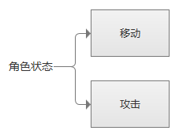

王者（或是其他MOBA）严格遵循魔兽时代留下的规则：移动中，无法执行攻击动作；需要进行攻击，必须停下来，而且目标单位必须在其攻击范围内才会出手。暴雪系的即时战略游戏相当严谨地执行了这套规则。

这点区别与孤胆枪手、奇幻射击等可以同时移动+射击的双摇杆射击游戏。

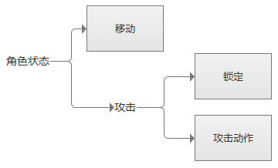

继续延伸开，我们会发现，MOBA类游戏里，执行攻击动作前，必须先锁定一个目标。

魔兽争霸内所有的单位都只能进行单体攻击，“溅射”、“分裂”被当成技能而存在。我们习惯“右键点击”需要攻击的目标，敌人脚下的“圈圈”就是锁定标志。

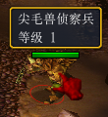

MOBA游戏脱胎于即时战略，“先锁定、后攻击”的特效被传承。可能有人觉得这很简单，但实际上后面的一系列攻击目标的判断，都是依托于这个框架进行展开的。

2、攻击范围

农药很贴心地把每个英雄的攻击范围标记了出来：

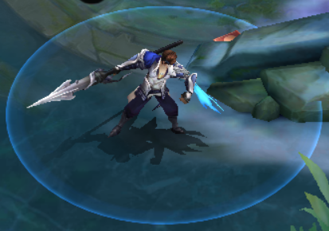

套入到之前的逻辑内， 那么攻击的判断流程如下：

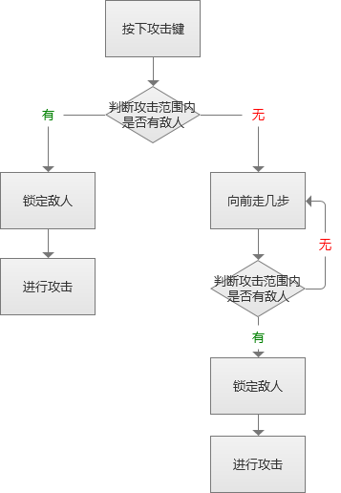

大家看上图可能会有点蒙，啥叫“向前走几步”，具体是走几步？

如果敌人不在攻击范围内，你点了攻击键就傻站着不动了，其实明明敌人的位置也不远，向前走两步就能打到。

所以虽然你没有按移动键，系统也会“帮”你向前走几步，再执行后面的操作，这就引入了下面的这个概念。

3、警戒范围

我们先来看下图：

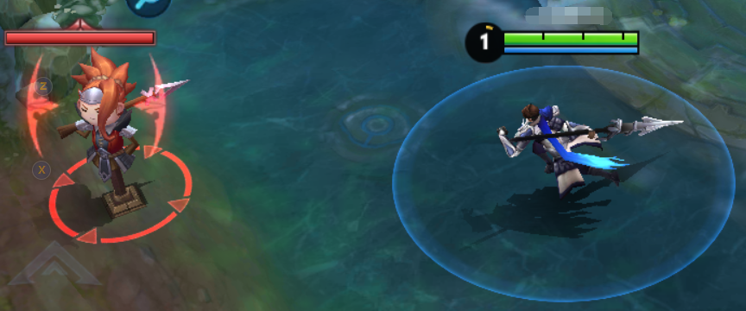

虽然木头人不在攻击范围内，但赵云也老远就锁定了它，向其发起了冲锋。

再看下图：

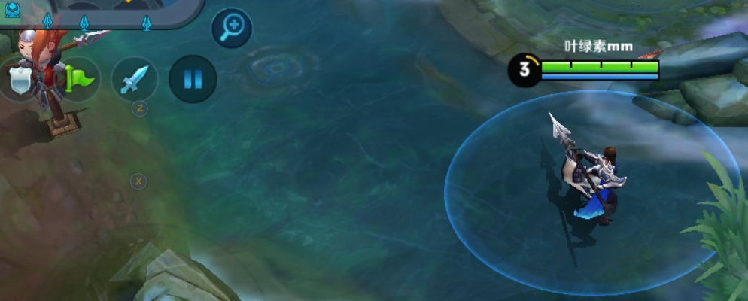

一定距离之外，赵云就不再锁定目标，原地玩起了耍花枪。

所以，英雄除了攻击范围之外，还有一个警戒范围，它才是判定是否要追击目标的依据标准。

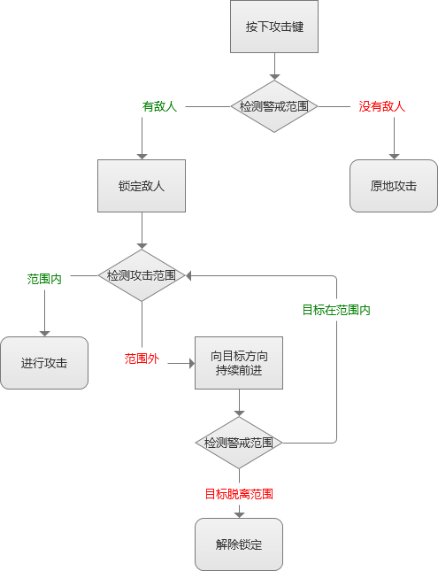

警戒范围不可见，但确实存在，而且远程和近战是一样的（目测）。

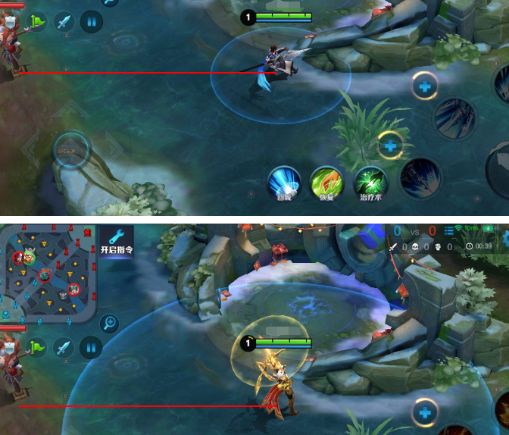

照这样看，远程英雄需要跑动的范围小很多。

4、多目标选择

当然了，攻击范围内不仅仅只有一个敌人，就需要进行多目标的选择。

农药通过自定义设置来决定优先级：

王者荣耀的操作交互设计研究

这样就基本上可以解决优先级排列的问题了。此外还有一些极端情况，例如血量一样，位置也一样的情况如何判断？可以随机选择一个目标，或是其他处理方式，这样情况出现极少，这里我就不再继续展开。

由于多目标选择的锁定逻辑比较多，直接置入流程图内会比较庞大难以阅读，所以我把这部分模块单独拿出来，希望能理解：

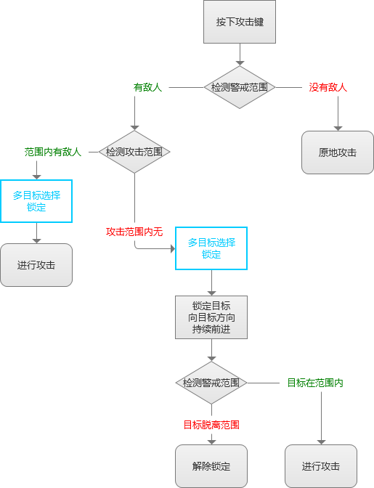

这部分模块就可以单独处理了：

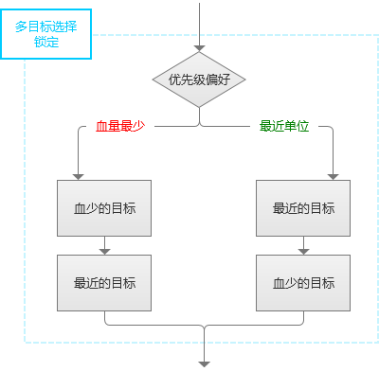

我们可以看到，两种偏好都是以“血少、最近”为原则，只是依次先后判断的区别。

针对自己英雄的特点或喜好进行选择（远程为了拉开距离减少位移，可能选择最近单位；近战或刺客为了集火点杀可能选择血少）。

5、特殊攻击按钮

虽然有了警戒范围、锁定优先级等设置，但还是有很多应用场景无法满足。

我们用“自由攻击模式（推荐）”的操作方式，经常会出现想去打敌方英雄，却在砍小兵的情况，更加致命的是，技能的释放也是同步攻击的目标的，所以会出现大招打在小兵身上的“惨剧”。

由于手机点击无法实现PC鼠标“指哪点哪”的精确定位，天美在这方面可谓是下了很大功夫，于是“自由攻击模式（进阶）”的操作方式出炉了：

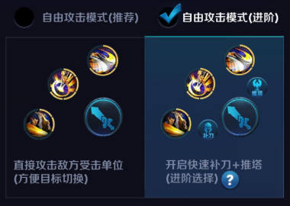

这种操作方式说明看似简单，加入了两个单独的特殊攻击按钮（补刀、推塔），实际上，连普攻按钮的逻辑也发生了改变。

在这之前的操作方式，小兵和英雄视为等同（敌人），而功能键的加入，让其各司其职，以应对不同场景的需求（对线、团战）。

按钮有了针对敌人类型的优先级，分别如下：

普攻：英雄>塔>小兵

补刀：小兵>塔>英雄

推塔：塔>小兵>英雄

那么，“多目标选择锁定”模块相应进行修改：

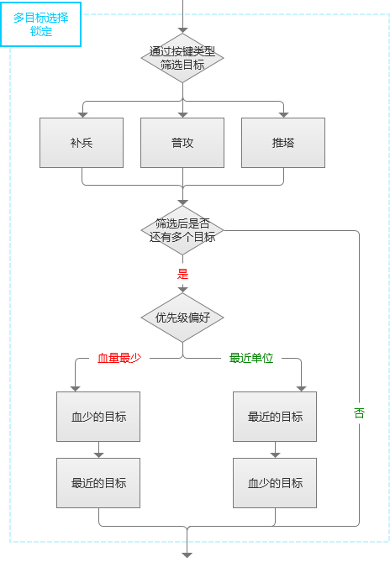

相当于在原有的机制之上，再套加一层筛选，如果筛选目标唯一，则确定锁定目标。不唯一，就继续下层筛选。

6、特殊锁定按钮

前面几种设定的攻击按钮，实际上是把“锁定”、“攻击”两个绑定在一起，而这种操作模式，则单独将“锁定”功能剥离开来：

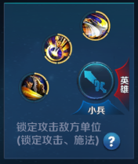

点击“小兵”、“英雄”按钮，自己的英雄不会进行任何移动或攻击动作，重复点击根据优先级，在范围内不断切换锁定目标。判断逻辑和第二种基本类似，这里就不再赘述。

锁定功能遵循，有“锁一直锁“”的原则，如果不进行特殊方式切换锁定的目标，则一直保持锁定状态。

那要如何解除锁定呢，目标死亡，消失（隐身或入草丛）或是跑远了，脱离锁定范围，就解除锁定。脱离锁定的范围比警戒范围略大，几乎都要出屏了。（也就是说，脱离锁定的范围>进入锁定的范围）

另外，王者的锁敌头像功能可谓是相当高级，看起来很变扭，实际是非常好用的，可以说，天美可真的是用尽了各种办法，最大限度地还原了鼠标操作的需求，赞一个！

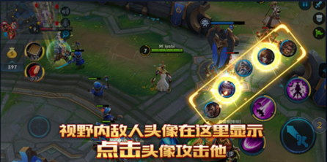

另外，还有自动攻击，不仅仅是对单个目标的持续攻击，并且在目标死亡或消失后，可以自动攻击警戒范围内其他目标，可谓是非常用心。

今天这里介绍完了王者荣耀的普通攻击逻辑，仅仅普攻就有这么多小心机设定。如今大热的各类吃鸡手游，虽然各种操作不便，但依然对其有信心，因为大家相信，只要有设计师的精心设计和持续的版本迭代，就没有满足不了的需求。